Nama : Annisa Rusydina Sabila

Nim : 19051397004

Kelas : D4 Manajemen Informatika 2019 A

**1. Diagram Konteks**



**2. Diagram Level 1**

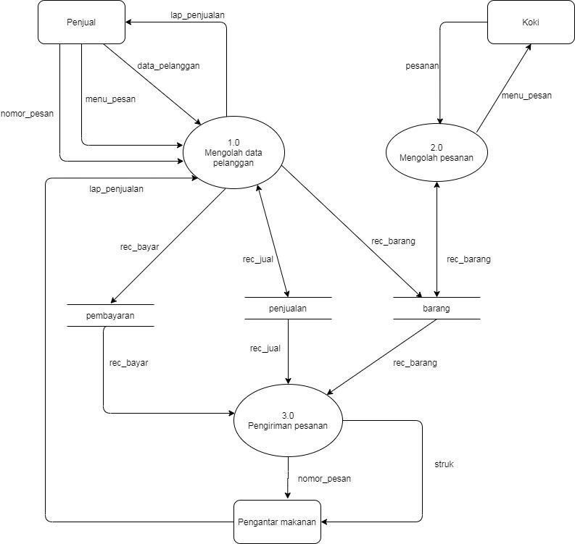

**3. Diagram Level 2**

Proses pemesanan

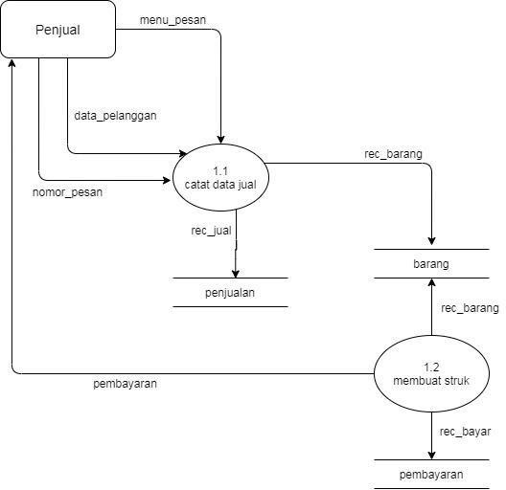

**4. Diagram Level 2**

Proses pengolahan

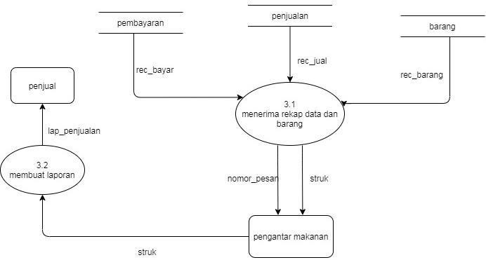

**5. Diagram Level 2**

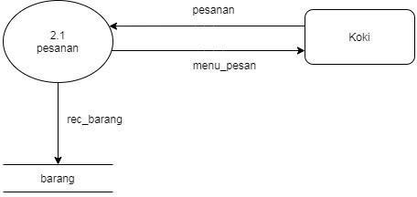Proses pengiriman